[root@MySQL ~]# [ -f /etc/rc.local ]&&echo 1||echo 0    
1  
[root@MySQL ~]# [ -f "/etc/rc.local" ]&&echo 1||echo 0  
1  
[root@MySQL ~]# [[ -f "/etc/hosts" ]]&&echo 1||echo 0          
1  
[root@MySQL ~]# [[ -e "/etc/hosts" ]]&&echo 1||echo 0   
1  
[root@MySQL ~]# [[ ! -e "/etc/hosts" ]]&&echo 1||echo 0  
0  
  
老男孩教育 2015/8/14 10:47:43  
  
[root@MySQL ~]# [[ -e "/etc/hosts" && -f /etc/hosts ]]&&echo 1||echo 0     
1  
[root@MySQL ~]# [[ -e "/etc/hosts" || -f /etc/hosts ]]&&echo 1||echo 0    
1  
[root@MySQL ~]# [ -e "/etc/hosts" || -f /etc/hosts ]&&echo 1||echo 0    
-bash: [: missing `]'  
-bash: -f: command not found  
0  
[root@MySQL ~]# [ -e "/etc/hosts" -o -f /etc/hosts ]&&echo 1||echo 0    
1  
[root@MySQL ~]# [ -e "/etc/hosts" -a -f /etc/hosts ]&&echo 1||echo 0      
1  
10:56:40  
老男孩教育 2015/8/14 10:56:40  
  
  
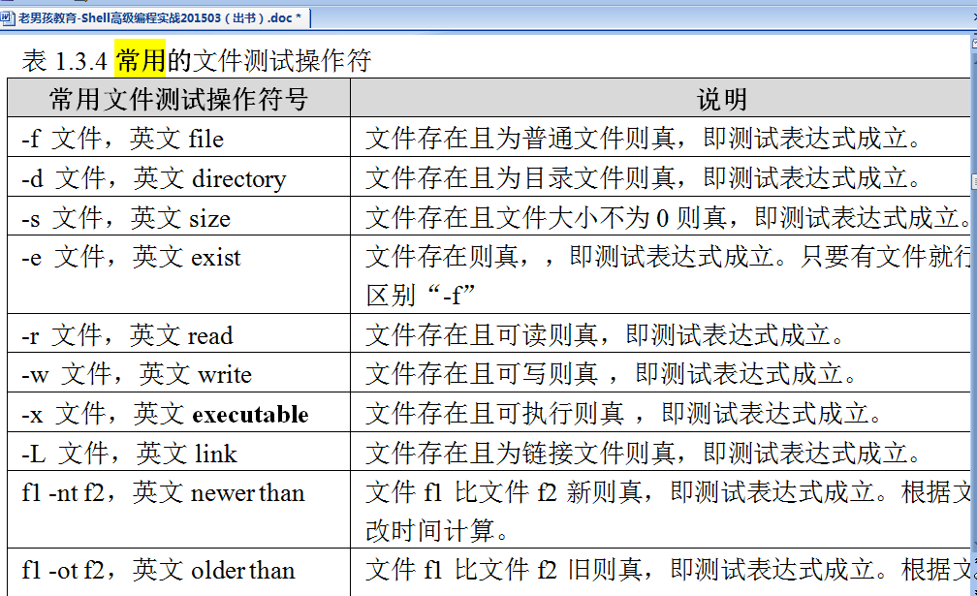  
11:18:15  
河北--申 2015/8/14 11:18:15  
  
[ ! -f /etc/hosts ]||echo 0  
11:20:20  
老男孩教育 2015/8/14 11:20:20  
  
[root@MySQL ~]# mkdir oldgirl  
[root@MySQL ~]# [ -f oldgirl ]||echo 1        
1  
[root@MySQL ~]# [ -f oldgirl ]&&echo 1||echo 0  
0  
[root@MySQL ~]# [ -e oldgirl ]&&echo 1||echo 0   
1  
[root@MySQL ~]# [ -r oldboy ]&&echo 1||echo 0       
1  
[root@MySQL ~]# [ -x oldboy ]&&echo 1||echo 0   
0  
[root@MySQL ~]# [ -w oldboy ]&&echo 1||echo 0   
1  
  
老男孩教育 2015/8/14 11:21:10  
  
file1=/etc/services ;file2=/etc/rc.local  
11:36:21  
老男孩教育 2015/8/14 11:36:21  
  
[root@MySQL 02]# [ -f "$file1" -a -f "$file2" ] &&echo 1||echo 0          
1  
[root@MySQL 02]# [ -f "$file1" -o -f "$file2" ] &&echo 1||echo 0   
1  
[root@MySQL 02]# [ -f "$file1" -a -f "$file2" ] &&echo 1||echo 0     
1  
[root@MySQL 02]# [ ! -f "$file1" -a -f "$file2" ] &&echo 1||echo 0  
0  
11:39:19  
老男孩教育 2015/8/14 11:39:19  
  
[root@MySQL 02]# sh f.sh   
[root@MySQL 02]# echo 123 >/tmp/oldboy.log  
[root@MySQL 02]# sh f.sh   
123  
1  
[root@MySQL 02]# cat f.sh   
#!/bin/sh  
[ -f /tmp/oldboy.log ]&&{  
 cat /tmp/oldboy.log   
 echo 1  
 exit  
}  
  
老男孩教育 2015/8/14 11:40:27  
  
[ 3 -ne 3 ] || {         echo "I am oldboy"          echo "I am coming"         exit 1 }  
11:45:58  
河北-李文 2015/8/14 11:45:58  
  
[ 3 -ne 3 ] ||{ echo 'I am oldboy';echo "I am coming";exit 1; }  
11:48:00  
老男孩教育 2015/8/14 11:48:00  
  
[ 3 -ne 3 ] || {         echo "I am oldboy"          echo "I am coming"         exit 1 }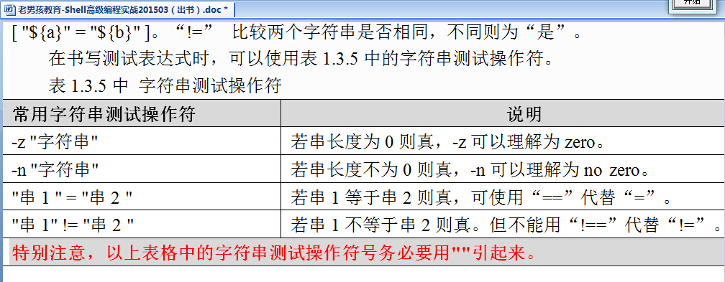  
武汉-谢迪六组组 2015/8/14 11:49:15  
  
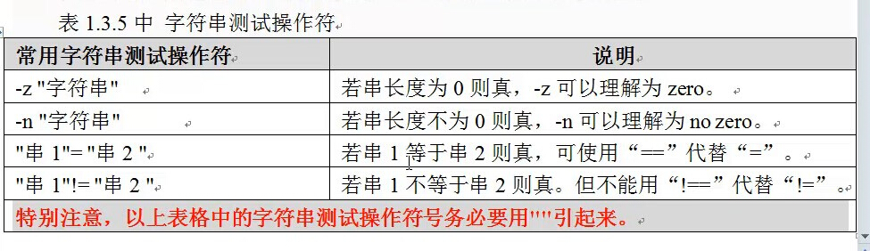  
11:50:23  
武汉-徐亮 2015/8/14 11:50:23  
  
图破了  
  
老男孩教育 2015/8/14 11:50:36  
  
[root@MySQL ~]# sed -n '30,31p' /etc/init.d/network  
# Check that networking is up.  
[ "${NETWORKING}" = "no" ] && exit 6  
11:57:47  
武汉-谢迪六组组 2015/8/14 11:57:47  
  
C:\Users\oldboy\AppData\Roaming\Tencent\QQ\Temp\%W@GJ$ACOF(TYDYECOKVDYB.pnghttp://oldboy.blog.51cto.com/2561410/1433688  
河北-郭 2015/8/14 11:58:32  
  
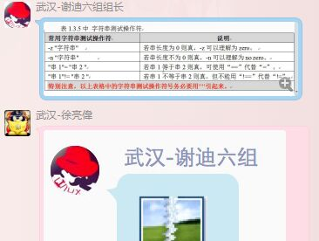@武汉-徐亮偉 你网的问题  
  
老男孩教育 2015/8/14 11:59:12  
  
[root@MySQL ~]# [ "abc" != "abc " ]&&echo 1||echo 0      
1  
[root@MySQL ~]# [ "abc" != "abc" ]&&echo 1||echo 0   
0  
[root@MySQL ~]# test="abc"  
[root@MySQL ~]# [ "$test" != "abc" ]&&echo 1||echo 0     
0  
[root@MySQL ~]# test1=abd  
[root@MySQL ~]# [ "$test" = "$test1" ]&&echo 1||echo 0      
0  
[root@MySQL ~]# [ "${#test}" = "${#test1}" ]&&echo 1||echo 0  
1  
12:05:19  
老男孩教育 2015/8/14 12:05:19  
  
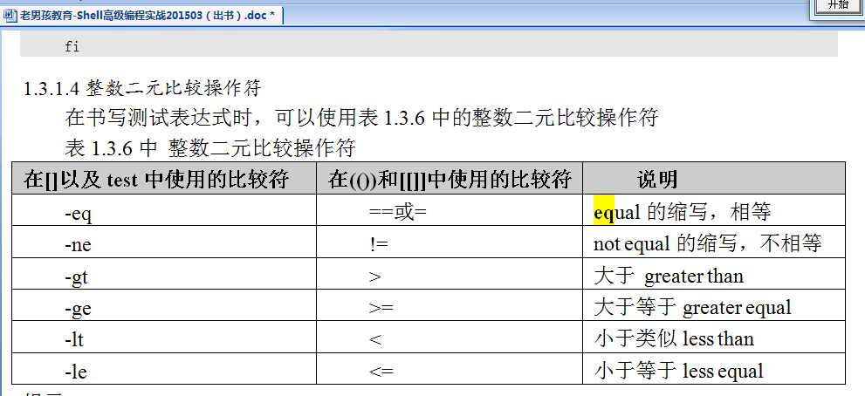  
12:17:19  
老男孩教育 2015/8/14 12:17:19  
  
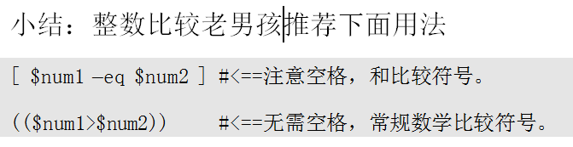  
12:19:35  
老男孩教育 2015/8/14 12:19:35  
  
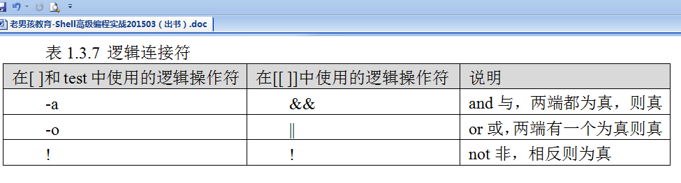  
武汉-谢迪六组组 2015/8/14 12:20:52  
  
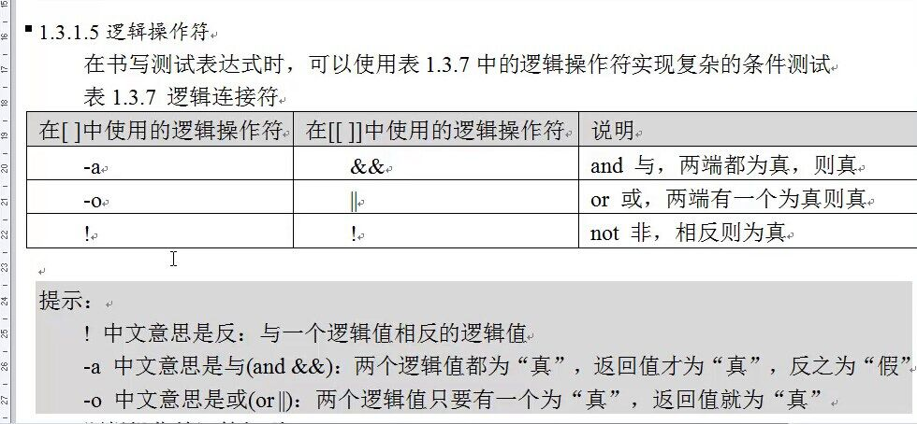  
12:22:47  
北京 - 王 2015/8/14 12:22:47  
  
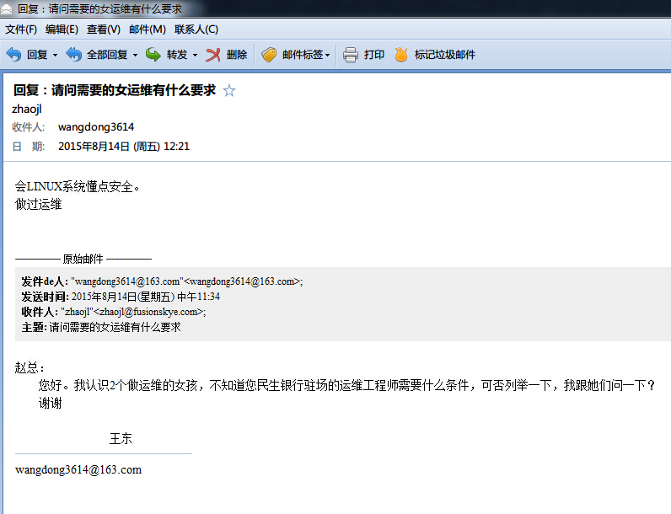  
  
老男孩教育 2015/8/14 12:22:51  
  
f1=/etc/rc.local;f2=/etc/services  
北京 - 王 2015/8/14 12:22:57  
  
@北京-黄晓云   
吉林-马 2015/8/14 12:23:31  
  
-a 有0则0，-o 有1则1  
王书 2015/8/14 12:23:55  
  
SHELL\_In\_init.d>> grep -E "\-(eq|lt|le|gt|ge|ne)" /etc/init.d/\*  
查看整数比较。。。  
安徽-徐小 2015/8/14 12:23:58  
  
现在 网络越来越差        
张润 2015/8/14 12:25:34  
  
人丑是非多  
12:27:55  
王书 2015/8/14 12:27:55  
  
你又有啥是非了？  
  
老男孩教育 2015/8/14 12:28:11  
  
[root@MySQL ~]# sed -n '87,90p' /etc/init.d/nfs    
        [ "$NFSD\_MODULE" != "noload" -a -x /sbin/modprobe ] && {  
                /sbin/modprobe nfsd  
                [ -n "$RDMA\_PORT" ] && /sbin/modprobe svcrdma  
        }  
吉林-马 2015/8/14 12:28:36  
  
-a 有0则0，-o 有1则1  
北京-黄晓 2015/8/14 12:28:54  
  
@北京 - 王东 thank you  C:\Users\oldboy\AppData\Local\Temp\X@8}U9MLE}EBUE273)]9PGF.gif  
武汉-谢迪六组组 2015/8/14 12:29:11  
  
C:\Users\oldboy\AppData\Local\Temp\9VL74Q@ZH%_Q3`{RTY0[T[D.gif不用谢  
  
老男孩教育 2015/8/14 12:29:16  
  
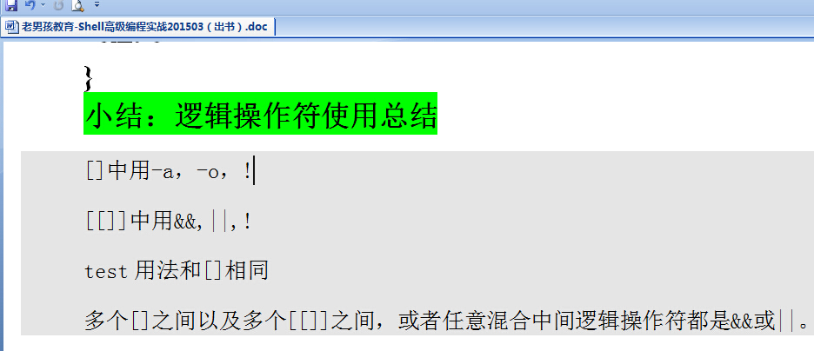  
王书 2015/8/14 12:29:19  
  
不客气  
北京-李闯-班 2015/8/14 12:29:29  
  
小意思  
内蒙-于泽 2015/8/14 12:29:33  
  
客气了  
吉林-马 2015/8/14 12:29:40  
  
应该的  
山西    张 2015/8/14 12:29:45  
  
 自己人  
北京-黄晓 2015/8/14 12:30:10  
  
都是自家兄弟 是不是C:\Users\oldboy\AppData\Local\Temp\U[P7BL{JJDUR31F{Z`1_H4K.gif  
北京-孙孟 2015/8/14 12:30:24  
  
不，是姐妹  
北京-邓鹏班 2015/8/14 12:30:48  
  
C:\Users\oldboy\AppData\Local\Temp\OOY5$4OW5H`8`9%(9$)T67M.gif，你是，我们不是  
山东-程 2015/8/14 12:31:41  
  
C:\我的文档\2934145242\Image\Group\W%2]P`EDQD@{7EA642PU{(X.png  
12:36:37  
武汉-徐亮 2015/8/14 12:36:37  
  
说错了 是闺蜜  
王书 2015/8/14 12:37:44  
  
C:\我的文档\2934145242\Image\Group\W%2]P`EDQD@{7EA642PU{(X.pngC:\我的文档\2934145242\Image\Group\CST_ISX2XNG6)}}JS5_A$OD.pngC:\我的文档\2934145242\Image\Group\(UT5~ZP%1YGWAZ_NN0LGUZ6.gifC:\我的文档\2934145242\Image\Group\5N}QT{CDB8@WYDT%DV]SIDU.gif  
13:04:52  
河北-李文 2015/8/14 13:04:52  
  
-C  
河北-李文 2015/8/14 13:04:55  
  
-D  
武汉-徐亮 2015/8/14 13:05:25  
  
  
13:10:18  
武汉-徐亮 2015/8/14 13:10:18  
  
  
14:22:57  
北京-黄晓 2015/8/14 14:22:57  
  
  
14:39:08  
北京-何 2015/8/14 14:39:08  
  
[root@moban scripts]# cat bijiao.sh  
#!/bin/bash  
  
a=$1  
b=$2  
  
[ $a -gt $b ]&&echo "$a > $b"   
[ $a -lt $b ]&&echo "$a < $b"  
[ $a -eq $b ]&&echo "$a = $b"  
[root@moban scripts]# sh bijiao.sh 1 2  
1 < 2  
[root@moban scripts]# sh bijiao.sh 2 1  
2 > 1  
[root@moban scripts]# sh bijiao.sh 2 2  
2 = 2  
传参判断大小  
吉林-马 2015/8/14 14:39:30  
  
#!/bin/sh  
expr 1 + $1 &>/dev/null  
[ $? -eq 0 ]||{  
echo "$1 is not a integer"  
echo "USAGE $0 two INTEGERS"  
exit 1  
}  
expr 1 + $2 &>/dev/null  
[ $? -eq 0 ]||{  
echo "$2 is not a integer"  
echo "USAGE $0 two INTEGERS"  
exit 2  
}  
[ $1 -lt $2 ]&&{  
echo "$1 < $2"  
exit 3  
}  
[ $1 -eq $2 ]&&{  
echo "$1 = $2"  
exit 4  
}  
[ $1 -gt $2 ]&&{  
echo "$1 > $2"  
exit 5  
北京-李闯-班 2015/8/14 14:39:53  
  
#!/bin/bash  
#by oldboy 23 LC at 2015 08 14  
#464922876@qq.com  
a=$1  
b=$2  
expr 100000000 + $a >/dev/null 2>&1||echo ' "$1" Should be an integer'  
expr 100000000 + $b >/dev/null 2>&1||echo ' "$2" Should be an integer'  
LC (){  
[ "$a" -gt "$b" ] && echo "$a > $b"   
[ "$a" -lt "$b" ] && echo "$a < $b"   
[ "$a" -eq "$b" ] && echo "$a = $b"  
}  
LC 2>/dev/null  
北京-何 2015/8/14 14:39:54  
  
简易版，应该有整数与传参个数判断  
山东-程 2015/8/14 14:40:08  
  
#!/bin/bash  
read -p "please input two number: " a b  
expr $a + $b +1 &>/dev/null  
if [ $? -ne 0 ]  
        then  
        echo "please input two number"  
        exit 1  
fi  
if [ $a -eq $b ]  
        then  
        echo "$a = $b"  
        exit 0  
  elif [ $a -gt $b ]  
        then  
        echo "$a > $b"  
        exit 0  
  elif [ $a -lt $b ]  
        then  
        echo "$a < $b"  
        exit 0  
fi  
北京 - 王 2015/8/14 14:40:09  
  
[root@bash\_1 test]# cat compare.sh   
#!/bin/bash  
read -p "Please Enter First Number:" a  
expr 1 + $a >/dev/null 2>&1  
if [ $a -ne "-1" -a $? -ne "0" ]  
  then  
    echo "Please Enter An Integer !"  
    exit  
fi  
read -p "Please Enter Second Number:" b  
expr 1 + $b >/dev/null 2>&1  
if [ $b -ne "-1" -a $? -ne "0" ]  
  then  
    echo "Please Enter An Integer !"  
    exit  
fi  
if [ $a -eq $b ]  
  then  
    echo "$a = $b"  
    exit  
fi  
if [ $a -gt $b ]  
  then  
    echo "$a > $b"  
    exit  
fi  
if [ $a -lt $b ]  
  then  
    echo "$a < $b"  
    exit  
fi   
武汉-谢迪六组组 2015/8/14 14:40:59  
  
[root@mysql ~]# cat test1.sh   
#!/bin/bash  
#oldboy linux  
#by xiedi at 2015-8-14  
echo " ---------------------------------------"  
echo "| 可以用它来比较整数大小，作者xiedi     |"  
echo " ---------------------------------------"  
  
read -p "pls input two numb:" a b  
  
expr $a + 0 &>/dev/null  
A=$?  
expr $b + 0 &>/dev/null  
B=$?  
[ $A -ne 0 ]&&{  
  clear  
  echo "pls input two "zhengshu"."  
  exit 2  
}  
[ $B -ne 0 ]&&{  
  clear  
  echo "pls input two "zhengshu"."  
  exit 2  
}  
[ $a -lt $b ]&&{  
echo "$a < $b"  
exit  
}  
[ $a -eq $b ]&&{  
echo "$a = $b"  
exit  
}  
  
[ $a -gt $b ]&&{  
echo "$a > $b"  
exit  
}  
北京 - 王 2015/8/14 14:41:28  
  
组长…… 不许出现中文  
上海-李想-2 2015/8/14 14:41:59  
  
#!/bin/bash  
expr $1 + $2 &>/dev/null  
if [ $? -eq 0 ];then  
        [ $1 -gt $2 ] && echo "$1>$2"  
        [ $1 -lt $2 ] && echo "$1<$2"  
        [ $1 -eq $2 ] && echo "$1=$2"    
else  
        echo "pls exclute the $0 again and input tow intger numbers!"  
fi  
北京 - 王 2015/8/14 14:42:39  
  
想哥威武  
上海-李想-2 2015/8/14 14:42:44  
  
while true  
do  
        read -p "please input two number:" a b  
        expr $a + $b &>/dev/null  
        if [ $? -eq 0 ];then  
                if [ "$a" -gt "$b" ];then  
                        echo "$a>$b"  
                elif [ "$a" -lt "$b" ];then  
                        echo "$a<$b"  
                else  
                        echo "$a=$b"              
                fi  
                break  
        else  
                echo -e "\033[032mUSAGE:$0 num1 num2\033[0m"  
        fi  
done  
河北-李一 2015/8/14 14:42:54  
  
#!/bin/sh  
read -p "Pls input two num:" a b  
#no1  
[ -z "$a" ] || [ -z "$b" ] && {  
  echo "Pls input two num agagin."  
  exit 1  
  
}  
  
expr $a + 0 &>/dev/null  
RETVAL1=$?  
expr $b + 0 &>/dev/null  
RETVAL2=$?  
test $RETVAL1 -eq 0 -a $RETVAL2 -eq 0||{  
    echo "Pls input two "num" again."  
    exit 2  
}  
  
#lt dai biao xiao yu hao  
[ $a -lt $b ] && {  
echo "$a < $b"  
exit 0  
}  
  
#eq dai biao deng yu hao   
[ $a -eq $b ] && {  
echo "$a = $b"  
exit 0  
}  
  
#gt   dai biao da yu hao   
[ $a -gt $b ] && {  
echo "$a > $b"  
exit 0  
}  
杭州-孙文俊4组 2015/8/14 14:43:06  
  
[root@test ~]# cat t1.sh  
read -p "Input integer number1 : " a  
read -p "Input integer number2 : " b  
[ $a -ge 0 -a $b -ge 0 ] 2>/dev/null || {   
  echo "Plese input integer number"  
  exit 1   
}  
[ $a -gt $b ] && echo "$a > $b"  
[ $a -eq $b ] && echo "$a = $b"  
[ $a -lt $b ] && echo "$a < $b"  
[root@test ~]# sh t1.sh  
Input integer number1 : 5  
Input integer number2 : 3  
5 > 3  
[root@test ~]#   
安徽-周 2015/8/14 14:43:19  
  
[root@ZhouGui10 scripts]# cat panduan.sh   
#!/bin/bash  
read  -t 10 -p  "Please input into two number:" a b  
expr $a + $b &>/dev/deull  
[ $? -ne 0 ]&&{  
        echo "Error: $0 Usage: Num1 Num2..."  
        exit 1  
}  
[ $a -gt $b ]&&echo "$a>$b"  
[ $a -lt $b ]&&echo "$a<$b"  
[ $a -eq $b ]&&echo "$a=$b"  
上海-李想-2 2015/8/14 14:43:59  
  
C:\Users\oldboy\AppData\Local\Temp\}$$SH8F5BOR8W96(N@`FVY4.gif贵贵nn  
北京-邓鹏班 2015/8/14 14:44:05  
  
#/bin/sh  
echo "Please input two integers here:"  
expr $a + 1 >/dev/null 2>&1  
expr $b + 1 >/dev/null 2>&1  
if [ $b -ne "-1" -a $? -ne "0" ]  
then  
echo "Please Enter An Integer !"  
exit  
read -p "Example:1 2:" a b  
echo "Now comparing two integers' size..."  
sleep 2  
if [ $a -gt $b ]  
then  
echo "$a>$b"  
elif [ $a -eq $b ]  
then  
echo "$a=$b"  
elif [ $a -lt $b ]  
then  
echo "$a<$b"  
exit  
fi  
北京 - 王 2015/8/14 14:44:13  
  
你们都是大神！  
吉林-马 2015/8/14 14:44:13  
  
@安徽-周贵 C:\Users\oldboy\AppData\Local\Temp\}$$SH8F5BOR8W96(N@`FVY4.gif  
北京-李闯-班 2015/8/14 14:44:17  
  
#!/bin/bash  
#by oldboy 23 LC at 2015 08 14  
#464922876@qq.com  
[ $# -ne 2 ] && echo Please enter two integers  && exit  
a=$1  
b=$2  
expr 100000000 + $a >/dev/null 2>&1||echo ' "$1" Should be an integer'  
expr 100000000 + $b >/dev/null 2>&1||echo ' "$2" Should be an integer'  
LC (){  
[ "$a" -gt "$b" ] && echo "$a > $b"   
[ "$a" -lt "$b" ] && echo "$a < $b"   
[ "$a" -eq "$b" ] && echo "$a = $b"  
}  
LC 2>/dev/null  
北京-何 2015/8/14 14:44:24  
  
#!/bin/bash  
read -t 10 -p "pls input num:" a b  
if [ `echo "$a$b"|wc -L` -lt 2 ];then  
  echo "$0 need num1 and num2"  
  exit 1  
fi  
expr $a + 1 &>/dev/null  
if [ $? -ne 0 ];then  
  echo "pls input int"  
  exit 1  
fi  
[ $a -gt $b ]&&echo "$a > $b"   
[ $a -lt $b ]&&echo "$a < $b"  
[ $a -eq $b ]&&echo "$a = $b"  
判断整数 两位数存在 比较版  
14:57:01  
山东—韩 2015/8/14 14:57:01  
  
  
  [root@db-server-02 scirpts]# cat test.sh   
#!/bin/sh  
   read -t 10 -p "hantao:" a b  
[ -z "$a" ]||[ -z "$b" ] && {                  
    echo "two num agagin"  
    exit 1  
}  
expr $a + 1 &>/dev/null                    
RETVALL1=$?  
expr $b + 1 &>/dev/null  
RETVALL2=$?  
test $RETVALL1 -eq 0 -a $RETVALL2 -eq 0  && {  
if [ $a -lt $b ]   
   then  
   echo "$a < $b"     
   exit 2  
fi  
if  
   [ $a -eq $b ];then  
   echo "$a = $b"     
   else                         
   echo "$a > $b"  
fi  
}  
14:59:55  
老男孩教育 2015/8/14 14:59:55  
  
[root@MySQL scripts]# cat cmp1.sh     
#!/bin/sh  
  
#no.1 judge arg nums.  
[ $# -ne 2 ]&&{  
  echo "USAGE:"$0" num1 num2"  
  exit 1  
}  
#no.2 judge if int.  
expr $1 + $2 &>/dev/null  
[ $? -ne 0 ]&&{  
 echo "pls input two nums:"  
 exit 2  
}  
  
#no.3  compare two int.  
[ $1 -lt $2 ]&&{  
  echo "$1<$2"  
  exit 0  
}  
  
[ $1 -eq $2 ]&&{  
  echo "$1=$2"  
  exit 0  
}  
[ $1 -gt $2 ]&&{  
  echo "$1>$2"  
  exit 0  
}  
15:04:28  
北京-李闯-班 2015/8/14 15:04:28  
  
expr 100000000 + $a >/dev/null 2>&1||echo ' "$1" Should be an integer'  
expr 100000000 + $b >/dev/null 2>&1||echo ' "$2" Should be an integer'  
15:06:49  
老男孩教育 2015/8/14 15:06:49  
  
[root@MySQL scripts]# cat cmp2.sh   
#!/bin/sh  
  
#no.1 judge arg nums.  
[ $# -ne 2 ]&&{  
  echo "USAGE:"$0" num1 num2"  
  exit 1  
}  
#no.2 judge if int.  
expr $1 + 1 &>/dev/null  
RETVAL1=$?  
expr $2 + 1 &>/dev/null  
RETVAL2=$?  
  
[ $RETVAL1 -ne 0 -a $RETVAL2 -ne 0 ]&&{  
 echo "pls input two nums."  
 exit 2  
}  
  
  
[ $RETVAL1 -ne 0 ]&&{  
 echo "The first num is not int,pls input again."  
 exit 2  
}  
[ $RETVAL2 -ne 0 ]&&{  
 echo "The second num is not int,pls input again."  
 exit 3  
}  
  
#no.3  compare two int.  
[ $1 -lt $2 ]&&{  
  echo "$1<$2"  
  exit 0  
}  
  
[ $1 -eq $2 ]&&{  
  echo "$1=$2"  
  exit 0  
}  
[ $1 -gt $2 ]&&{  
  echo "$1>$2"  
  exit 0  
}  
15:13:31  
老男孩教育 2015/8/14 15:13:31  
  
      -p prompt output the string PROMPT without a trailing newline before  
                attempting to read  
  
老男孩教育 2015/8/14 15:13:48  
  
-t timeout        time out and return failure if a complete line of input is  
15:18:00  
老男孩教育 2015/8/14 15:18:00  
  
[root@MySQL scripts]# cat read01.sh   
#!/bin/sh  
read -t 5 -p "Pls input a character:" a  
echo "your input is: $a"  
北京 - 王 2015/8/14 15:18:42  
  
read -s 不显示输入内容  
  
老男孩教育 2015/8/14 15:20:26  
  
综合实例：打印选择菜单，一键安装Web服务：  
[root@oldboy scripts]# sh menu.sh   
    1.[install lamp]  
    2.[install lnmp]  
    3.[exit]  
    pls input the num you want:  
要求：  
1、当用户输入1时，输出“start installing lamp.”然后执行/server/scripts/lamp.sh，脚本内容输出"lamp is installed"后退出脚本；  
2、当用户输入2时，输出“start installing lnmp.” 然后执行/server/scripts/lnmp.sh输出"lnmp is installed"后退出脚本;  
3、当输入3时，退出当前菜单及脚本；  
4、当输入任何其它字符，给出提示“Input error”后退出脚本。  
5、要对执行的脚本进行相关条件判断，例如：脚本是否存在，是否可执行等